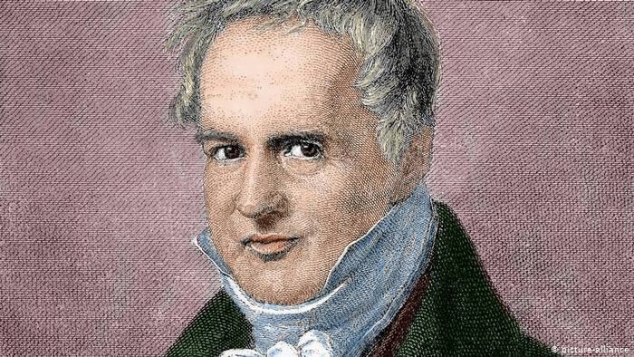
in.gr

To όνομά του φέρουν βουνά, ποτάμια, πόλεις, εθνικά πάρκα. Ο πολυσχιδής Αλεξάντερ φον Χούμπολτ από την Πρωσία (1769-1859) είναι ένας από τους πιο διάσημους επιστήμονες όλων των εποχών. «Homo Universalis», βγαλμένος από την πνευματική παράδοση του Ευρωπαϊκού Διαφωτισμού ο Αλεξάντερ φον Χούμπολτ δύσκολα μπορεί να περιγραφεί με λίγες λέξεις. Η προσέγγισή του για τον κόσμο και τις επιστήμες ήταν ολιστική. «Όλα συνδέονται μεταξύ τους» συνήθιζε να λέει.

Ο Χούμπολτ ασχολήθηκε με πολλά και διαφορετικά πεδία: από τη μελέτη του κλίματος μέχρι την ανθρωπολογία. Πολύ πριν την εμφάνιση του μαζικού τουρισμού ο Χούμπολτ έκανε μεγάλα ταξίδια ανά τον κόσμο για να συλλέξει πληροφορίες και να εμπλουτίσει τα ερευνητικά του πορίσματα. Στην ιστορία έχει μείνει για παράδειγμα το μεγάλο ταξίδι του από την Καραϊβική μέχρι της Άνδεις, μια συναρπαστική εξερεύνηση που, όχι άδικα, του χάρισε τον τίτλο του ανθρώπου που «ανακάλυψε για δεύτερη φορά την Αμερική» μετά τον Χριστόφορο Κολόμβο. Εκεί κατέγραψε με σχολαστική ακρίβεια άγνωστα είδη φυτών, ζώων και εντόμων και προέβη στην μοναδικής ακρίβειας μέτρηση του υψόμετρου του ηφαιστείου Τσιμποράσο στο σημερινό Ισημερινό. Μια μέτρηση που αποτελεί μέχρι σήμερα σημείο αναφοράς.

Από την αμφισβήτηση στην ευρεία αποδοχή
Το ενδιαφέρον στην ιστορία του Χούμπολτ είναι ότι η ευρυμάθεια και η ολιστική προσέγγιση της επιστήμης που τον ανέδειξαν ήταν αυτές που οδήγησαν τα έργα του για πάνω από ένα αιώνα στην αφάνεια. Ήδη όταν πέθανε ο Πρώσος πανεπιστήμονας το 1859 η επιστήμη είχε εισέλθει στη φάση της εξειδίκευσης. Έτσι η γενική παιδεία ως βάση της σύγχρονης επιστημονικής έρευνας θεωρούνταν πια ξεπερασμένη. Εντούτοις σήμερα, 250 χρόνια μετά τη γέννησή του, η αποτίμηση της επιστημολογικής συμβολής του μοιάζει να του επιστρέφει την χαμένη εκείνη τιμή. Χαρακτηριστικό είναι το παράδειγμα της κλιματικής αλλαγής. Σύμφωνα με τους επιστήμονες το σύνθετο αυτό φαινόμενο δεν μπορεί να κατανοηθεί μόνο με τα εργαλεία μιας επιστήμης αλλά απαιτεί διεπιστημονική διερεύνηση. Τα γεωλογικά και μετεωρολογικά φαινόμενα συμπλέκονται με χημικές αντιδράσεις και με τον ανθρωπογενή παράγοντα. Η προσέγγιση αυτή παραπέμπει στα διδάγματα του Χούμπολτ.

Η μάθηση ως διαρκής διαδικασία
Ο Αλεξάντερ φον Χούμπολτ άφησε πίσω του ένα αχανές έργο που μέχρι σήμερα αποτελεί αντικείμενο συστηματοποίησης. Ήταν δεινός εικονογράφος και χαρτογράφος, τα σημειωματάριά του με σκίτσα άγριων βοτάνων είναι θρυλικά, ενώ οι χάρτες ακριβείας του μοιάζουν με τα σύγχρονα «infographics». Αλλά ο Χούμπολτ δεν έμεινε μόνο στο πεδίο της αποστασιοποιημένης παρατήρηρης και καταγραφής. Έχοντας έρθει σε επαφή με τους ιθαγενείς πληθυσμούς της Λατινικής Αμερικής και έχοντας δει από κοντά τα δεινά της αποικιοκρατίας δεν δίστασε να μιλήσει ανοιχτά για την κατάργηση της δουλείας. «Είναι το χειρότερο από όλα τα δεινά της ανθρωπότητας» είχε πει. Θαύμαζε τους πολιτισμούς των Ίνκας, των Αζτέκων και των Μάγιας, τους οποίους θεωρούσε ισάξιους των αρχαίων πολιτισμών της Ευρώπης, της Ασίας και της Αφρικής.
Ο Χούμπολτ ήταν ουμανιστής και υπέρμαχος των ανθρωπίνων δικαιωμάτων σε μια εποχή που η Γηραιά Ήπειρος επέστρεφε στην απόλυτη μοναρχία. Ένας κοσμοπολίτης που ξεπερνούσε τα σύνορα και τις εθνικές περιχαρακώσεις της εποχής του, πίστευε ότι μόνο η γνώση μπορεί να απελευθερώσει τον άνθρωπο. Η γνώση ως διαρκής διαδικασία μάθησης, ανακάλυψης, αμφισβήτησης και αναστοχασμού.
Έστεμπαν Ένγκελ, dpa / Τίμοθι Ρουκς, DW
Επιμέλεια: Δήμητρα Κυρανούδη

